**Viering PCB Brugge**

**25° zondag door het jaar - C**

**17 - 18 september 2022**

**Gedachten bij dat moeilijke, weerbarstige zondagsevangelie over de zogenaamde ‘onrechtvaardige rentmeester’…**

* Er is een aanklacht ingediend tegen de huisbeheerder. Door wie? We komen het niet te weten. Zulke aanklachten zijn haast per definitie anoniem. Het zal alleszins wel geen arme zijn die deze aanklacht bij de heer van het huis heeft ingediend. Het zal wellicht een ander ‘rijk man’ zijn, zo mogen we veronderstellen. Want armen kwamen bij de rijke baas van de huisbeheerder nooit over de vloer – ze kenden trouwens de juiste weg niet om zo’n aanklacht in te dienen, wisten niet van de geijkte procedures, hadden geen relaties of connecties in de wereld van de justitie, en ook niet in de media om aan die aanklacht de nodige ruchtbaarheid te geven. En is dit een terechte aanklacht of niet? Die vraag wordt blijkbaar door niemand gesteld.

Bemerk dat de heer van het huis die aanklacht gehoord heeft – maar die blijkbaar zelf niet heeft vastgesteld of onderzocht. Hij heeft het via-via vernomen, ‘uit doorgaans goed ingelichte bron’. En zijn buren en familie bevestigen het, want ze hebben het in de krant gelezen, op televisie gezien. Dus is het waar. Of zal er toch minstens iets van aan zijn…

* De aanklacht luidt kort gezegd, dat die huisbeheerder ‘kwistig’, mild en vrijgevig met het geld en bezit van zijn rijke heer omspringt. De roddel voegt daar gemakkelijk en snel een lettergreep aan toe: ‘kwistig’ wordt ‘verkwistend’ – want dat spreekt aan, zo’n subtiel verdachtmakend en veroordelend trekje in wat je schijnbaar zomaar langs je neus weg vertelt. En ook wordt er dan snel aan toegevoegd: ‘té’ kwistig – en twee oren en twee kwatongen verder is het ‘vèèèèl te’ kwistig – en nog wat verder: ‘overdreven en ontoelaatbaar’ kwistig…De (sociale) media doen snel hun werk en kijken niet op een beschuldiging en een vernietigend commentaartje min of meer, zoals we weten. Al vlug staat de rentmeester of huisbeheerder met foto en al in de gazet – er staat nog wel een schemerzone over zijn ogen gedrukt, want dat moet, omwille van de privacy…
* Wat wordt er nu eigenlijk aan die rentmeester verweten? Waarom klaagt men hem aan?

*‘Hij verkwistte de goederen van zijn huisbaas’…*

Men beweert dat hij met het (vele!) geld van zijn heer ‘kwist’ – hij springt er kwistig mee om… Hij deelt het zomaar uit aan wie het volgens hem nodig heeft en goed kan gebruiken. Let wel: het is zijn eigen geld niet – en dus is het sowieso wat makkelijker voor de rentmeester om zo vrijgevig te zijn…

* Maar… het ‘kwisten’ is in de ogen van de aanklagers ‘ver-kwisten’ geworden – dat wil zeggen: grondig verkèèrd uitdelen, van het goede (?) veel te veel en dan nog aan de verkeerde personen die er geen recht op hebben. Zomaar weggeven zelfs, zonder berekening, zonder interest. Niet aan de juiste mensen, niet langs de geijkte kanalen, niet in de juiste proporties, niet volgens de algemeen geldende economische en politieke afspraken en conventies, niet één keer per jaar omdat ze op de televisie weer van die graatmagere zwarte kindjes hadden laten zien…
* Tom Naastepad vertaalt hier echter – en kan cruciaal zijn om te begrijpen waarom Jezus deze parabel vertelt: ***hij ‘verstrooide’ de goederen van zijn huisbaas…*** Tiens, doet dat ‘verstrooien’ ons niet meteen denken aan de zaaier uit die andere gelijkenis die Lukas al eerder heeft verteld in zijn evangelie? (Lk. 8, 4-15) Die zaaier ‘verstrooit’ toch ook zomaar het zaad over de aarde, en strooit het kwistig in het rond, zonder te kijken waar het precies terecht komt, en zonder zich af te vragen of al dat uitgestrooide zaad wel zeker vruchten zal opleveren… Ja toch, een zaaier is toch per definitie een ‘verkwister’, die het zaad dat hij in zijn zaaizak heeft rustig her-verdeelt over alle soorten grond.? Omdat hij gelooft dat er toch gegarandeerd zeker een deel in de goede aarde valt (dat is: ‘erets tova’ – klein proefperceeltje Beloofde Land!) Omdat hij ook gelooft in een ander soort ‘groei’ dan die van de politieke, financiële en economische grootmachten van deze wereld: de groei van de graankorrel in het verborgene, al over de opschietende halm en de volle aar, tot in het breken en (herver)delen van het brood toe…
* Wat is in de ogen van de rijken en machtigen in deze wereld ‘geld en goederen verkwisten’? Ontwikkelingshulp? Armoede proberen uit te sluiten? De Tobintaks invoeren? Schuldvermindering toepassen voor de derde-wereld-landen? Het leefloon verhogen voor wie hier in armoede leeft..? Zorgen dat de energiefactuur kan betaald worden..?
* In elk geval: de huisbeheerder-rentmeester wordt op staande voet ontslagen. Zonder serieus onderzoek van de aanklacht, zonder enige vorm van proces, zonder ook maar een kans op verdediging. Zou hij een riante ontslagpremie gekregen hebben van zijn baas? Een stevige gouden handdruk? Was die van te voren in zijn aanwervingscontract opgenomen? En hoeveel zou die dan bedragen? We horen er niets van…
* Wat doet die ontslagen huisbeheerder nu na zijn ontslag? Laten we even onze verbeelding gebruiken. Wat had hij allemaal niet kunnen doen? Het huis van de eigenaar in brand steken. Een aanslag plegen op het huis en bezit van een andere rijke in de buurt, van wie hij vermoedde dat die de aanklacht had ingediend. De bankrekening van zijn baas plunderen nu hij de code nog kende. Of snel, snel de kluis in het bankkantoor leegmaken, nu hij de sleutel nog had (hij moet toch wel alle bankcodes, rekeninguittreksels en wachtwoorden in zijn bezit gehad hebben, vermits de heer des huizes bij zijn aanwerving had gezegd: ‘al het mijne is het uwe…’) Of voorgoed uitwijken naar een ander land en daar een nieuw bestaan proberen uit te bouwen…
* Maar nee, niets van dit alles! Hij gaat direct maatregelen nemen om de schuld van de armen die van zijn huisbaas afhankelijk zijn, en die hij maar al te goed kende (zijn baas zelf kende hen niet, had nog nooit hun gezichten gezien, was nog nooit in hun schamele huizen geweest, wist eigenlijk niet van hun situatie en hun verleden af…) te verlichten of als het kan kwijt te schelden – stel je voor! Misschien had hij in zijn vrije tijd teveel in de Bijbel gelezen? Te veel naar het ‘Imagine’ van John Lennon geluisterd? Of tijdens de kerkdienst op zondag nog maar net horen voorlezen uit en horen preken over Leviticus 25 en Deuteronomium 15, over het sabbatjaar en jubeljaar dat ooit in Israël was ingesteld?
* Ja, wat kan die rentmeester doen? Bondgenoten zoeken misschien, die hem –wie weet- een onderkomen in hun schamele huis zullen aanbieden als hij straks heel alleen, als zondebok, zonder bestaansmiddelen, zonder eer, eenzaam zal achterblijven? Nu hij zijn broodwinning dreigt te verliezen, gaat de huisbeheerder opeens ‘netwerken’, investeren in mènsen ‘opdat’, zoals hij bij zichzelf zegt, ‘ik na mijn ontslag als huisbeheerder onderdak vind…’
* En het tweede wat hij doet: hij beslist inderhaast om radicaal van handelwijze te veranderen inzake zijn persoonlijk denken over ‘politiek’ en ‘economie’ en het beheer van de financiën. Het geld dat hem was toevertrouwd gaat hij nu niet meer aanwenden zoals een hebberige eigenaar spontaan doet (en moèt doen volgens het gangbare denken): - geld bijwinnen, de grote bankbiljetten kleintjes laten krijgen, van de geldmacht gebruik maken om interest en commissieloon te eisen, interest vragen, nog meer schulden opleggen aan de armen enz… - maar hij gaat het geld gebruiken als een middel om zijn menselijke verhoudingen te verbeteren.
* Voor die twee ‘omkeringen’ in het denken en handelen van de rentmeester prijst de heer van het huis hem: om zijn solidariteit met de schuldenaren (‘Vergeef ons onze schulden, zoals wij ook vergeven aan onze schuldenaren…’ bidden wij elke zondag in het Onze vader, en jezus heeft ons dat geleerd!), om zijn kant kiezen van de verliezers en de armen die hij maar al te goed kende, om zijn mildheid en zijn vrijgevigheid (fel overdreven natuurlijk – maar zo was hij nu eenmaal, zo was hij alom gekend…) En ook: omdat hij uiteindelijk toch bij zijn eigen ontslag en grote tegenslag toch duidelijk partij blijft kiezen: tegen het geld en de macht, en vóór de mensen, tegen de winnaars en voor de slachtoffers, tegen het materiële en voor het menselijke.
* En daarom zegt Jezus in zijn commentaar op de parabel die hij zojuist vertelde – en deze woorden zijn ook tot ons gericht: ‘Maak u vrienden door middel van de onrechtvaardige mammon, opdat zij – wanneer die u komt te ontvallen – u opnemen in de eeuwige tenten.’

Met andere woorden: gebruik je geld, je talenten en je tijd zo dat je vrienden maakt die je opnemen in hun kring en zodat je iets meer ‘iemand van hen moogt worden’. Het zal duidelijk zijn dat met die ‘eeuwige tenten’ uit de evangelietekst niet alleen een tijdelijk onderdak, maar vooral onze uiteindelijke bestemming bedoeld wordt.

* De ‘middenstander’ of welgestelde burger, de ‘welopgevoede westerse mens’ in ons roept moord en brand omdat die huisbeheerder-rentmeester tot twee keer toe zonder blikken of blozen een schuldbrief vervalst. De meeste vrome lezers luisteren op dit moment al lang niet meer naar de afloop van deze evangeliepassage, zeker als op al die frauduleuze transacties en manipulaties nog het bericht volgt dat de heer van het huis de aanpak van zijn huisbeheerder hoog prijst – Magnificat! Is die heer dan helemaal op zijn kop gevallen?

Ja, onze God – want over Hem gaat het natuurlijk ook – Hij is de ‘huisbaas’ in kwestie - is anders dan wij Hem ons indenken. Dit is alvast ook een belangrijke boodschap van deze parabel.

* Omkoperij dus, vriendjespolitiek, jezelf de hemel in kopen? Nee, gerechtigheid doen en dààrdoor gered worden. Schulden kwijtschelden in het groot en in het klein, armoede halveren: dàt is gelovige slimheid en wijsheid! Kijk maar eens hoe de kinderen van het duister een aantal moeilijke en ingewikkelde vraagstukken aanpakken en oplossen: geld beleggen, aandelen kopen en verkopen, investeren in vastgoed, creatief boekhouden, belasting ontduiken enz… Als goochelaars weten ze overal munt uit te slaan, hun winsten exponentieel te laten groeien. Als wij als gelovigen zo slim waren…
* Als dat eens waar was, dat arme kinderen in de wereld niet langer op vuilnishopen hun kostje bij elkaar hoefden te scharrelen. Als dat eens waar was, dat allen die ten einde raad zijn vanwege hun schulden, uitzicht werd geboden op een nieuw begin. Misschien denkt u: wat kan ik daaraan doen? Ik zit niet in commissies die daarover gaan. Nee, maar hoevelen van ons zitten niet in een of andere commissie of een bestuur, kleinschaliger en dichter bij huis, al is het maar de leerlingenraad van een school, het bestuur van een sportvereniging of de bewonerscommissie van een tehuis. Welke ziel, welke geestelijke achtergrond brengen we daar binnen? Door welke idealen laten we ons daarbij leiden? Stellen we daar de belangen van de mensen hoger dan de belangen van het geld? Durven we ons, wanneer er beslissingen genomen moeten worden die betrekking hebben op het al of niet erbij horen van zwakken en vreemdelingen, dan te laten leiden door wat we vandaag hoorden van Amos, van Mozes en van Jezus van Nazareth? We mogen elkaar toewensen dat we in die posities altijd, gedreven door de Geest van God, een taal van hoop, van recht en vrede spreken.
* Jezus eindigt dit verhaal met: ‘De heer prees de gewiekste aanpak van de onrechtvaardige rentmeester.’ De heer van het huis wil dat wij al onze talenten inzetten om dat Rijk Gods, waar Hij van droomt, van de grond te krijgen. Hij wil dat wij slim zijn, behendig worden om recht en vrede voor iedereen bereikbaar te maken. God ondervindt er blijkbaar geen nadeel van, als mensen leren elke schuldeis tegenover elkaar te laten varen. Integendeel, dit soort nieuwe ‘wijsheid’ is de enige wijsheid die Hij nastreeft. Zo ziet Jezus het tenminste… En hij voegt er aan toe: jullie kinderen van het licht: doe zoals de kinderen van de wereld…

Als iemand nu eens de moed had

om voor het aangedane kwaad

geen vergelding meer te vragen.   
Als iemand nu eens de moed had

om de schulden van mensen en van landen

onvoorwaardelijk te schrappen.   
Als iemand nu eens de moed had

om vertrouwen te geven

aan wie op het eerste gezicht niet zomaar te vertrouwen is,   
om te luisteren naar wie het niet goed kan zeggen,   
om te kijken naar wie altijd over het hoofd wordt gezien.   
Is het naïef?

Misschien.   
Maar zeg eens:

is er nog een andere weg dan deze naïviteit

om de spiraal van honger, onrecht en geweld te doorbreken?   
Als wij nu eens de moed hadden…

Eén stap is genoeg om het leven te doen openbreken  
tot één groot feest.

*naar C. Desoete*

***Als Christen moet je kiezen. En dat is verdomd moeilijk – ja haast utopisch onmogelijk. Maar misschien is er een tussenweg?…***

*‘Hij verkwistte de goederen van zijn huisbaas’…*

ALLES OPPOTTEN ofwel ALLES VERKWISTEN EN WEGGOOIEN… Maar is er geen middenweg mogelijk van **HER-VERDELEN?**

*Eenmaal hij zijn ontslag heeft gekregen gaat hij aan schuldvermindering en kwijtschelding van schulden doen. Ook dat is natuurlijk wat makkelijker als je zelf niet degene die bent aan wie de schulden moeten terugbetaald worden… Maar toch…*

IEDER DIE BIJ JOU IN DE SCHULD STAAT ALLES TOT OP DE LAATSTE EURO LATEN TERUGBETALEN of ALLE SCHULDEN ZOMAAR KWIJTSCHELDEN EN ER NIETS VAN OVERHOUDEN… Is er geen middenweg mogelijk van **MILDHEID EN BARMHARTIGHEID**?

*De ontslagen rentmeester denkt aan zijn toekomst: ik heb geen verstand van spitten en kan niet met mijn handen werken. En om te bedelen schaam ik mij… Wat kan ik best doen om straks te overleven..?*

MIJ BLIND STAREN OP HET VERLEDEN of ALLEEN MAAR AAN MEZELF DENKEN EN ZORGEN DAT IK HET STRAKS GOED HEB… Is er geen middenweg mogelijk van **WIJS EN VOORZIENIG TE ZIJN, VAN UIT TE GAAN VAN WAT IK KAN EN NIET KAN, VAN GOED TE OVERLEGGEN MET MEZELF EN MET ANDEREN, EN EEN HAALBAAR PLAN OP TE MAKEN VOOR DE TOEKOMST?**

*Hij zoekt contact met andere mensen die hij kent van vroeger. Hij probeert goed voor hen te zijn, in de hoop dat zij hem een onderdak zullen bieden wanneer hij ooit in de miserie zou zitten…*

KEIHARD ZIJN VOOR DE ANDEREN, HEN VEROORDELEN EN LATEN VALLEN of HEN ONDER DRUK ZETTEN OM ALLEEN MAAR JOUW KANT TE KIEZEN EN ER TE ZIJN VOOR JOU… Is er geen tussenweg mogelijk van **ZORGEN VOOR MEKAAR, TE LUISTEREN NAAR ELKAARS VRAGEN EN NODEN EN MEKAAR ZO GOED ALS MOGELIJK TE ONDERSTEUNEN..?**

**Tot slot: Drie belangrijke levenslessen voor de mensen in detentie vanuit deze weerbarstige evangelietekst:**

1. **Geld is niet belangrijk, tenzij je er geen hebt of er niet genoeg hebt om te leven. Zorg er dus voor als het kan dat je altijd wat geld hebt, voldoende om fatsoenlijk te kunnen leven. Meer is niet nodig – minder is moeilijk. Zowel ‘tè veel’ als ‘tè weinig’ zorgt vaak voor problemen…**
2. **Maar onthoud goed: geld is een gevaarlijk goedje (zoals velen van jullie maar al te goed weten), want het blijft makkelijk plakken. Aan je handen, aan je hoofd en je geweten, en aan je ziel. Pas op dat je er niet door bezeten geraakt. En weet vooral: als je God wil dienen, dan moet je proberen zo weinig mogelijk met geld en met bezit bezig te zijn. En er zeker nooit het centrum van je leven, van je doen en laten van maken…**
3. **En verder: wees betrouwbaar in het kleine – dan zal je ook in het grote betrouwbaar zijn. Dat ‘betrouwbaar zijn in het kleine’ – dat kan je hier in de gevangenis leren. Want zoveel grote dingen zijn hier niet te beleven, en voor wat in de grote kringen van de wereld buiten gebeurt zijn jullie nu niet verantwoordelijk… Maar ‘betrouwbaar zijn in het kleine’ – dat is een interessant terrein om je hier elke dag in te oefenen. Begin er dus maar aan…**

**God en de Mammon**

***‘Je kunt niet tegelijk voor God en voor het geld leven’***.

Geld hebben we allen nodig.  
Wie op het einde van de maand niet rondkomt,  
wie de eindjes aan elkaar moet knopen,  
wie bang is om een ruitjesomslag in de bus te vinden,  
wie in deze septembermaand tegen de berg van schoolkosten aankijkt,  
wie met angst in de keel de deur openmaakt,  
zij zijn niet bevrijd van de Mammon.  
Integendeel, de Mammon grijpt hen bij de keel.

Mammon betekent in het Syrisch “welvaart”.  
Cynischer kan het niet.  
Onze Mammon heeft een ongekende kracht.  
De geldduivel investeert in elk conflict.  
Syrië, Irak, Afghanistan, Libië,  
en veel kleine brandhaarden in de wereld houden ons vast.  
Caterpillar, winstgevende bedrijven sluiten om de winst nog te verhogen.  
Kinderarbeid en uitbuiting heeft de Mammon in de hand.  
Mammon of welvaart is daar de duistere kracht.

**Waar zit onze kracht?  
Laten we ons leiden door de Mammon?  
Of leiden we de Mammon naar een betere wereld?  
Hoe gaan wij om met ons geld?  
Geven we kracht aan mensen om op te staan?**

**Christenen zijn Paasmensen.  
Christenen laten mensen opstaan.  
Ze gebruiken het hen toevertrouwde geld om de wereld beter te maken.**

*Georges De Smet – Emmaüsparochie Brugge*

samenstelling: geert dedecker



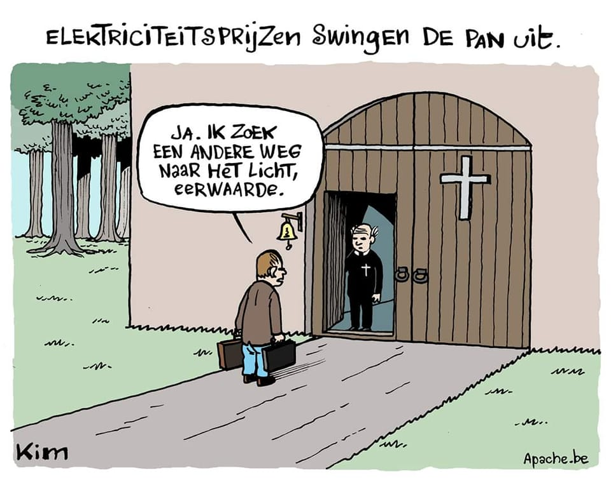

[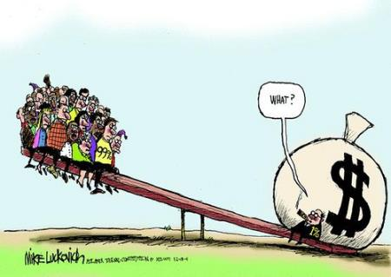](https://coyunturauceiie.wordpress.com/2019/09/12/desigualdad-en-ecuador-la-participacion-en-el-ingreso-del-decil-mas-rico-aumento-asi-como-el-indice-de-palma/)

[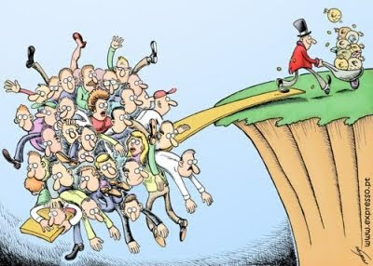](https://1.bp.blogspot.com/_bVzxDgKRNow/TNwFUJEW6WI/AAAAAAAABaw/kQ65qPU0hVY/s1600/income-inequality2.jpg)

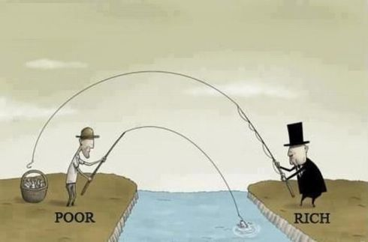

[](https://www.humo.be/nieuws/hoe-geld-wel-gelukkig-kan-maken-koop-een-vaatwasmachine-maar-geen-porsche~baaba228/)

[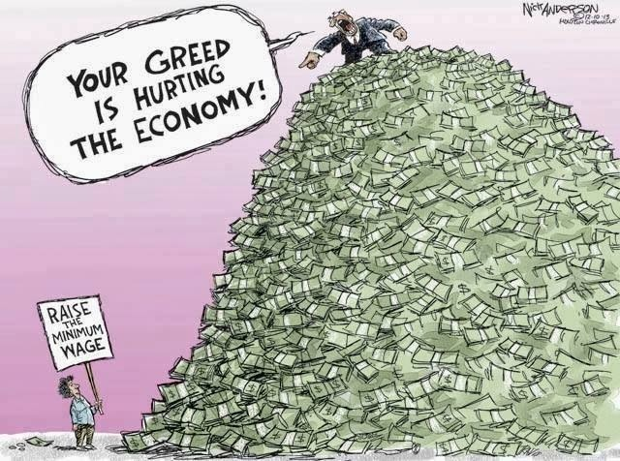](https://salonvansisyphus.wordpress.com/2015/07/12/een-miljonairstaks-lost-niets-op/)

Verhoog het minimum loon – ‘Uw hebberigheid maakt de economie kapot…’

[](http://www.ncok.nl/wp-content/uploads/2018/10/Unknown.jpg)

[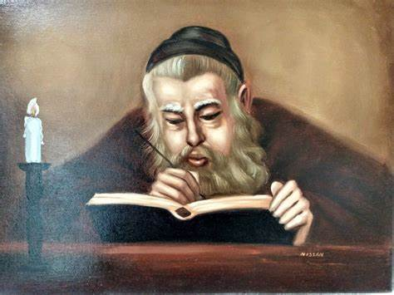](https://www.bing.com/images/search?view=detailv2&form=SBIHVR&iss=sbi&q=imgurl:https://www.kerknet.be/sites/default/files/styles/width_640/public/RoelOttowGodofmammon.jpg?itok%3DGrC7JGnR&pageurl=https://www.kerknet.be/graag-samen/artikel/mosterdzaadjes-kiezen-tussen-god-en-het-grote-geld-0&pagetl=Mosterdzaadjes+~+Kiezen+tussen+God+en+het+grote+geld+|+Kerknet&imgalt=God+of+mammon+%C2%A9+Roel+Ottow&imgsz=210x200&selectedindex=7&id=9889A8A33AD0977E0F4677CA1C5C3D608431F795&ccid=fEa8Jdha&mediaurl=https://i.etsystatic.com/16545594/r/il/b200e4/2198826581/il_fullxfull.2198826581_gelc.jpg&exph=2250&expw=3000&vt=2&sim=1&simid=608044683854576167&ck=B5561FBF1072B8228C001EB0354C0052&thid=OIP.fEa8JdhaLMwUdphUP4q23AHaFj&cdnurl=https://th.bing.com/th/id/R.7c46bc25d85a2ccc147698543f8ab6dc?rik%3DlfcxhGA9XBzKdw%26pid%3DImgRaw%26r%3D0)[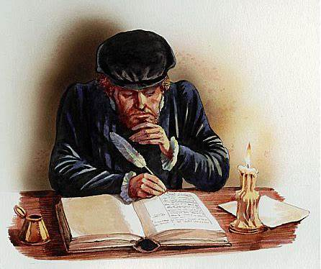](https://www.bing.com/images/search?view=detailv2&form=SBIHVR&iss=sbi&q=imgurl:https://www.kerknet.be/sites/default/files/styles/width_640/public/RoelOttowGodofmammon.jpg?itok%3DGrC7JGnR&pageurl=https://www.kerknet.be/graag-samen/artikel/mosterdzaadjes-kiezen-tussen-god-en-het-grote-geld-0&pagetl=Mosterdzaadjes+~+Kiezen+tussen+God+en+het+grote+geld+|+Kerknet&imgalt=God+of+mammon+%C2%A9+Roel+Ottow&imgsz=210x200&selectedindex=2&id=83ED1CF179FB96F5620BF3E8A86FF5E920AEF390&ccid=vf%2Bjo%2BsL&mediaurl=https://th.bing.com/th/id/R.bdffa3a3eb0b237253c22e63edcc905a?rik%3DkPOuIOn1b6jo8w%26riu%3Dhttp%3a%2f%2f3.bp.blogspot.com%2f-PRi4oc-lqjM%2fT7_vcfZuRTI%2fAAAAAAAAI7g%2f5yb19Rv7P4s%2fs1600%2fColon%2bllevando%2bla%2bbit%C3%A1cora.jpg%26ehk%3DhyPxhe5uZshaID2Qm%2f31gjydcx1snqFRj4s23EmxemE%3d%26risl%3D%26pid%3DImgRaw%26r%3D0&exph=374&expw=445&vt=2&sim=1&simid=608033156158329512&ck=F8AEEA21697A99AE54701FB624A73839&thid=OIP.vf-jo-sLI3JTwi5j7cyQWgAAAA)[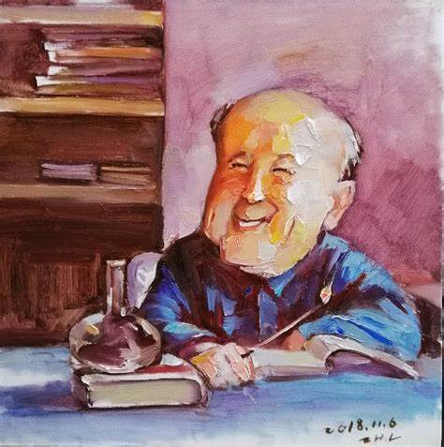](https://www.bing.com/images/search?view=detailv2&form=SBIHVR&iss=sbi&q=imgurl:https://www.kerknet.be/sites/default/files/styles/width_640/public/RoelOttowGodofmammon.jpg?itok%3DGrC7JGnR&pageurl=https://www.kerknet.be/graag-samen/artikel/mosterdzaadjes-kiezen-tussen-god-en-het-grote-geld-0&pagetl=Mosterdzaadjes+~+Kiezen+tussen+God+en+het+grote+geld+|+Kerknet&imgalt=God+of+mammon+%C2%A9+Roel+Ottow&imgsz=210x200&selectedindex=1&id=4B65BD9359FB0C6207C018AC4CEE0B8F01A257DD&ccid=8MRsBmLQ&mediaurl=https://img.zcool.cn/community/0167a95be16bc7a80120925211b445.jpg@2o.jpg&exph=1581&expw=1569&vt=2&sim=1&simid=608025382265116213&ck=D23DEAEA11B5402DD95F286631C1561C&thid=OIP.8MRsBmLQJ42fwO6MYezYOgHaHd&cdnurl=https://th.bing.com/th/id/R.f0c46c0662d0278d9fc0ee8c61ecd83a?rik%3D3VeiAY8L7kysGA%26pid%3DImgRaw%26r%3D0)[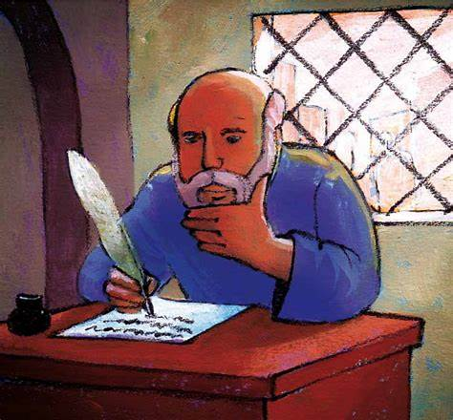](https://www.bing.com/images/search?view=detailv2&form=SBIHVR&iss=sbi&q=imgurl:https://www.kerknet.be/sites/default/files/styles/width_640/public/RoelOttowGodofmammon.jpg?itok%3DGrC7JGnR&pageurl=https://www.kerknet.be/graag-samen/artikel/mosterdzaadjes-kiezen-tussen-god-en-het-grote-geld-0&pagetl=Mosterdzaadjes+~+Kiezen+tussen+God+en+het+grote+geld+|+Kerknet&imgalt=God+of+mammon+%C2%A9+Roel+Ottow&imgsz=210x200&selectedindex=0&id=0DF22D6876727A1857E1A6B677B6F0AAE60136A9&ccid=1JlKPFpc&mediaurl=https://www.kerknet.be/sites/default/files/Paulus-Roel-Ottow.png&exph=698&expw=749&vt=2&sim=1&simid=608031073105952609&ck=AC905E65A8DB41889431423E9B5D09FF&thid=OIP.1JlKPFpc5z01M6ziP_Yu3AHaG5&cdnurl=https://th.bing.com/th/id/R.d4994a3c5a5ce73d3533ace23ff62edc?rik%3DqTYB5qrwtne2pg%26pid%3DImgRaw%26r%3D0)

